Сценарий мероприятия «День Земли».
Цель. Дать детям знания, что 22 апреля – большой праздник всей планеты, День Земли. Уточнить знания о планете Земля через художественное слово, пословицы, песни, игры. Прививать у детей любовь к природе, желание её сохранять, оберегать. Воспитывать чувство ответственности.
Атрибуты:
1. Земной шар (слайд на экране).
2. Плакаты “Сбережем природу вокруг нас!”
3. Картинки сезонных явлений природы.
4. Картинки с изображением перелётных и зимующих птиц, зверей.
5. Картинки к игре “Экологические знаки”.
Предварительная работа. Наблюдения на природе, беседы “День Земли”, заучивание стихов, пословиц, песен, игр о планете Земля и ее природе.
Дети входят в зал под музыку. Общий танец под музыку “Земля моя”, дети танцуют, садятся.
Ведущий: Дети, сегодня 22 апреля всемирный день земли. А что такое земля? Земля – это планета. Земля – это почва и суша. Земля – это родной край.
Как прекрасна наша земля!
Есть на ней и леса и поля
И пустыни и горы высокие
И моря – океаны глубокие.
1-й ребёнок:
Наша планета – Земля очень щедра и богата:
Горы, леса и поля – дом наш родимый, ребята!
2-й ребёнок:
Давайте будем беречь планету,
Другой такой на свете нет!
Развеем над нею и тучи, и дым,
В обиду её никому не дадим!
3-й ребёнок:
Беречь будем птиц, насекомых и зверей.
От этого станем мы только добрей.
Украсим всю Землю садами, цветами,
Такая планета нужна нам всем с вами.
4-й ребёнок:
Светлее небо, тает снег,
Мы вам расскажем о весне,
Как птицы с юга к нам летят,
Как ручейки бегут, звенят.
5-й ребёнок:
Оживает вся природа,
Пенье птиц то там, то тут.
Розовато – белым цветом
Всюду яблони цветут.
Песня “Земля полна чудес” с движениями.
1. Что в жизни может быть красивей,
Что в жизни может быть милей,
Чем эти рощи в дымке синей
И золотой разлив полей!
Припев:
Капли утренней росы светлы, чисты.
Отражается в них мир и я, и ты.
Искры солнечных лучей в любом окне.
Улыбается заря тебе и мне
Для друзей любая даль нельзя близка.
Для друзей шумит листва, журчит река.
Для друзей сквозь облака горит звезда.
Для друзей полна чудес земля всегда!
2. Что в жизни может быть чудесней,
Чем эта неба бирюза,
Чем ручеёк, что льётся песней,
Чем детства ясные глаза!
3. Что в жизни может быть прекрасней,
Чем это море тишины,
Чем нашей дружбы звонкий праздник,
Вовек не знающей войны!
Дети садятся на стульчики.
Ведущий: Дети, про Землю говорят “Без хозяина Земля круглая сирота” давайте расскажем пословицы о Земле.
1-й ребенок: Земля заботу любит.
2-й ребенок: Земля хоть и кормит, но и сама просит.
3-й ребенок: Земля переодевается, словно человек.
4-й ребенок: Земля тарелка– что положишь, то и возьмешь.
5-й ребенок: Накорми Землю, она накормит и тебя.
6-й ребенок: Землю красит солнце, а человека труд.
Ведущий: Да, ребята, Земля переодевается, словно человек. Это значит, что у нас четыре времени года. Какие времена года вы знаете? (ответы детей). Мы любим любое время года.
Музыкальная композиция “Времена года”.
1-й ребенок:
Я соткана из зноя
Несу тепло с собою.
Я реки согреваю,
Купайтесь– приглашаю.
И любите за это
Вы все меня. Я лето.
2-й ребенок:
Несу я урожаи,
Поля вновь засеваю,
Птиц к югу отправляю,
Деревья раздеваю,
Но не касаюсь сосен
И елочек. Я осень.
3-й ребенок:
Дел у меня немало:
Я белым одеялом
Всю землю укрываю,
Белю поля, дома,
Зовут меня зима.
4-й ребенок:
Я раскрываю почки,
В зеленые листочки
Деревья одеваю,
Посевы поливаю,
Движения полна.
Зовут меня весна.
Дети рассказывают стихи о природе:
1-й ребенок:
Давайте будем беречь природу,
Зверюшек, птичек, воздух и воду.
Беречь давайте леса с цветами,
Пустит светит солнце над всеми нами!
2-й ребенок:
Давайте будем к тому стремиться,
Чтоб нас любили и зверь, и птица,
И доверяли повсюду нам,
Как самым верным своим друзьям.
3-й ребенок:
Давайте будем дружить с природой
И охранять её всем народом.
Все станем дружной, большой семьёй,
Чтоб стал счастливым весь шар земной!
4-й ребенок:
Я речь свою веду о том,
Что вся Земля – наш общий дом,
Наш добрый дом, просторный дом,
Мы все с рожденья в нем живём
Игра-разминка “Кто где живет?”
Каждый где-нибудь живет: (Правой рукой “рисуют” волны.)
Рыба– в речке,
В норке– крот, (Приседают.)
Заяц– в поле, (Прыгают, сделав руками ушки.)
Мышь– в соломе, (Приседают.)
Спит зимой медведь в берлоге, (Складывают руки около лица.)
Я – в большом кирпичном доме, (Смыкают руки над головой, изображая крышу.)
Пес Волчок– в моем дворе, (Встают на четвереньки.)
В деревянной конуре,
Кошка Мурка – на диване, (Гладят лицо.)
Зебры– в Африке, в саванне, (Бегут на месте.)
В темных джунглях – бегемот, (Идут вразвалку.)
Ну, а солнце где живет? (Пожимают плечами.)
Солнце– высоко на небе, (Поднимают руки вверх.)
Днем и утром – это ясно: (Тянутся руками вверх, встав на носочки.)
В небе жить ему прекрасно!
Ведущий: Наша земля – это горы, реки, леса, моря, люди, животные. Земля – это наш общий большой дом, в котором человек – хозяин. А хозяин всегда должен быть добрым и заботливым. Мы все должны быть дружными. Ведь любая работа спорится, если с нами друзья и песня.
1-й ребенок: Давайте будем дружить друг с другом.
Как птица– с небом,
Как ветер-с лугом,
Как парус– с морем,
Трава с дождями,
Как дружит солнце со всеми нами!
Песня “С нами друг”.
1. С нами, друг – с нами, друг,
Вместе – вместе
Запевай – запевай
Песню! – песню!
И тогда – и тогда
Солнце – солнце
Улыбнется нам с высоты,
И тогда – и тогда
Ярко – ярко
Расцветут на всей Земле цветы.
Припев:
Вместе мы построим дом,
Вместе мы посадим сад,
Вместе пропоем эту песню.
Знают все, что вместе нам,
Знают все, что вместе нам,
Вместе нам всегда интересней!
2. Птицы нас – птицы нас
Звали – звали
За собой – за собой
В дали – в дали,
Но тогда – но тогда
Кто же – кто же
По траве пройдет босиком?
Но тогда – но тогда
Кто же – кто же
Сад посадит и построит дом?
3. Пусть Земля – пусть Земля
Кружит – кружит,
Дети все – дети все
Дружат – дружат.
Мы тогда – мы тогда
Быстро – быстро
Под дождем грибным подрастем.
Мы тогда – мы тогда
Домом – домом,
Землю общим домом назовем.
Ведущий: Окружающая нас природа прекрасна, мы можем гулять в лесу, купаться в речке, собирать грибы и ягоды. А как нужно вести себя в лесу? Сейчас проверю, знаете ли вы правила поведения в лесу. Для этого мы поиграем в игру “Если я приду в лесок”, я буду говорить о своих действиях, если буду поступать хорошо, говорите “да”, если плохо “нет”.
– Если я приду в лесок и сорву ромашку? (Нет.)
– Если съем я пирожок и выброшу бумажку? (Нет.)
– Если хлебушка кусок на пеньке оставлю? (Да.)
– Если ветку подвяжу, колышек поставлю? (Да.)
– Если разведу костер, а тушить не буду? (Нет.)
– Если сильно насорю и убрать забуду? (Нет.)
– Если мусор уберу, банку закопаю? (Да.)
– Я люблю свою природу, я ей помогаю? (Да.)
Стихотворение “Цветы”.
1-й ребенок:
Если я сорву цветок,
Если ты сорвёшь цветок,
Если все, и я, и ты, –
Если мы сорвём цветы,
То окажутся пустыми
И деревья, и кусты.
И не будет красоты,
И не будет доброты,
Если все и я и ты,
Если мы сорвём цветы.
Ведущий: Очень часто люди губят природу, нанося вред не по злому умыслу, а по небрежности, по незнанию.
Игра “Экологические знаки”.
Дети называют правила поведения в природе, и находят соответствующий экологический знак.
– Не ломай ветки деревьев и кустарников.
– Не загрязняй реки и озера.
– Не разжигай в лесу костры.
– Не рви в лесу на лугу цветы.
– Соблюдай тишину в лесу. Вы можете нарушить покой зверей и птиц.
– Не лови насекомых.
– Не разоряй муравейники.
– Не руби деревья.
– Не разоряй птичьи гнезда.
– Не оставляй в лесу и у реки мусор.
– Не забирай животных домой.
Ведущий: Да, ребята, мы сами должны беречь, и защищать нашу любимую планету и должны всегда помнить правила поведения на природе.

В преддверии «Дня Эколят» в России (25 апреля) с воспитанниками подготовительной группы «Звездочки» были проведены познавательные мероприятия:22 апреля-большой праздник всей планеты, День Земли. На мероприятии, посвященному этому дню, воспитанники подготовительной группы «Звездочки» уточнили знания о планете Земля через художественное слово, пословицы, игры, песни, лэпбук. Девочки рассказали стихи о временах года. Поиграли в игры «Собери мусор», «Если я приду в лесок». Такие мероприятия воспитывают в детях ответственность, любовь к природе, желание ее сохранять, оберегать.
Информацию подготовила воспитатель: Сергеян Н.В.

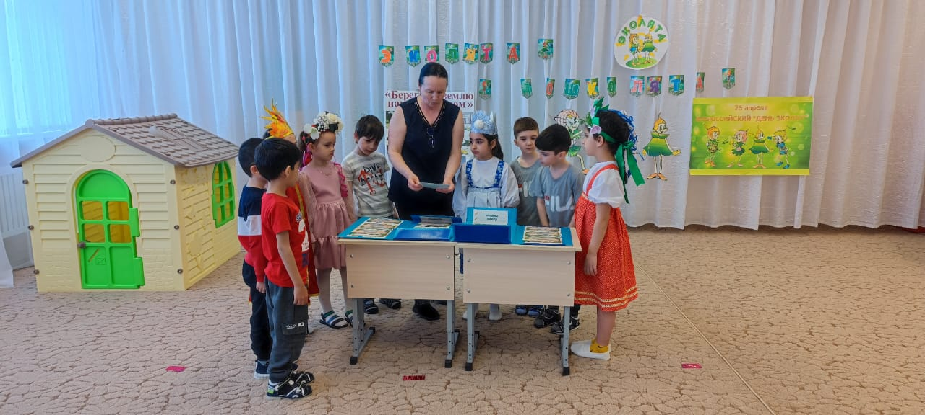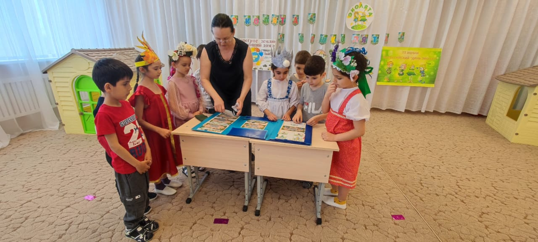
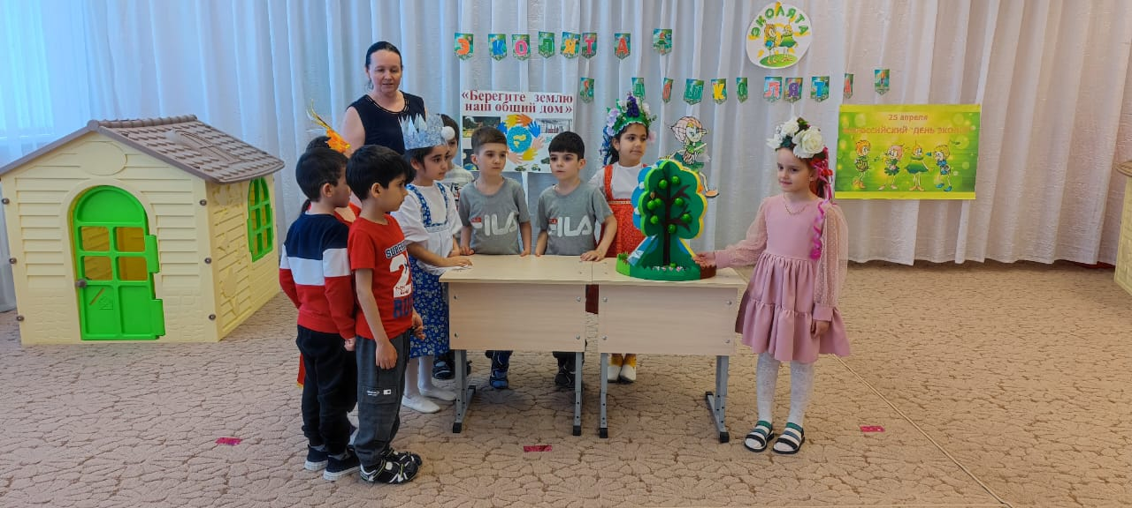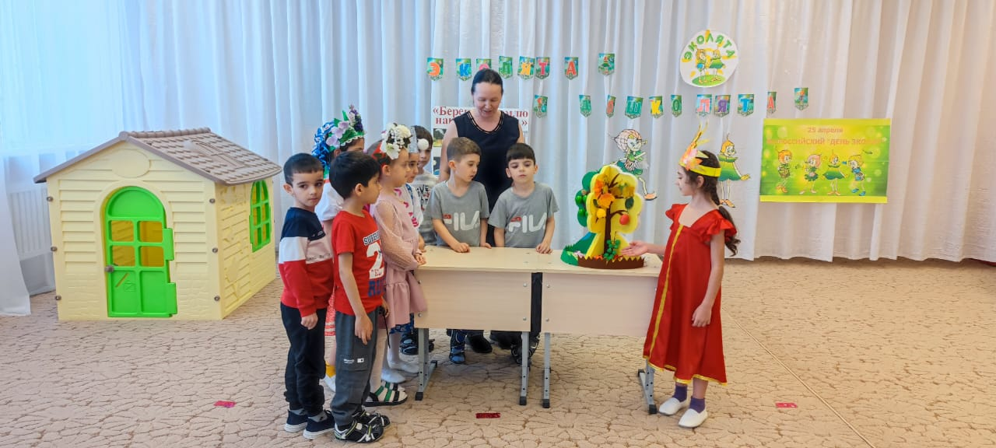

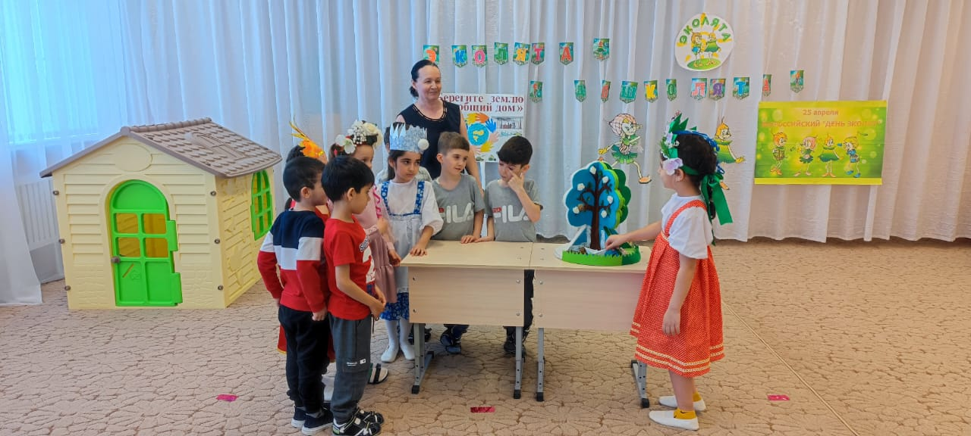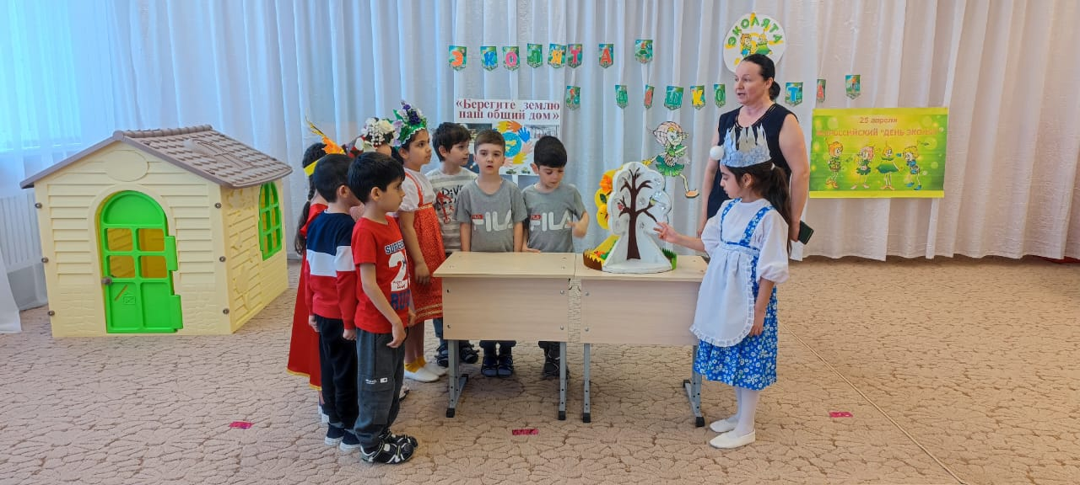

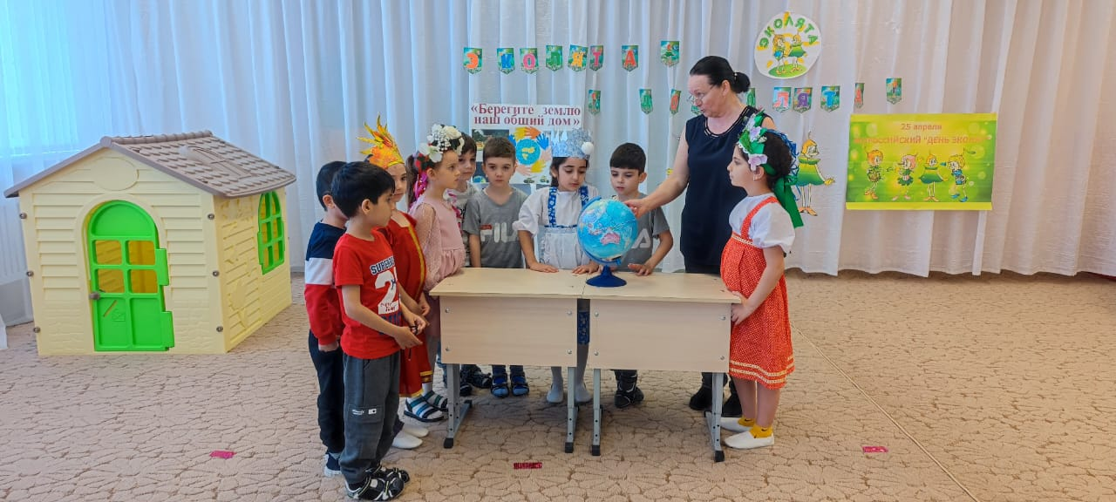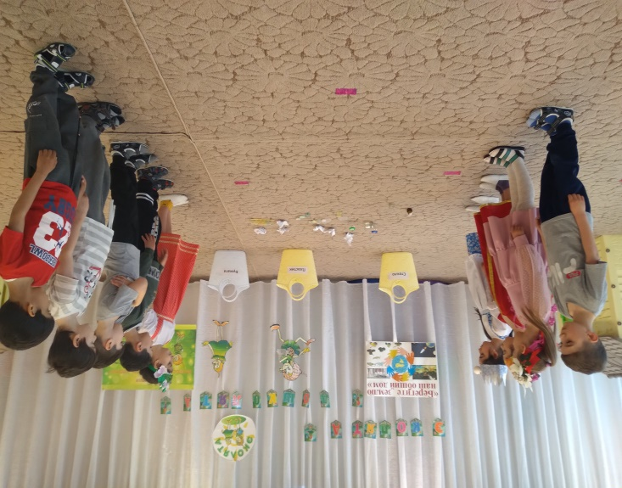

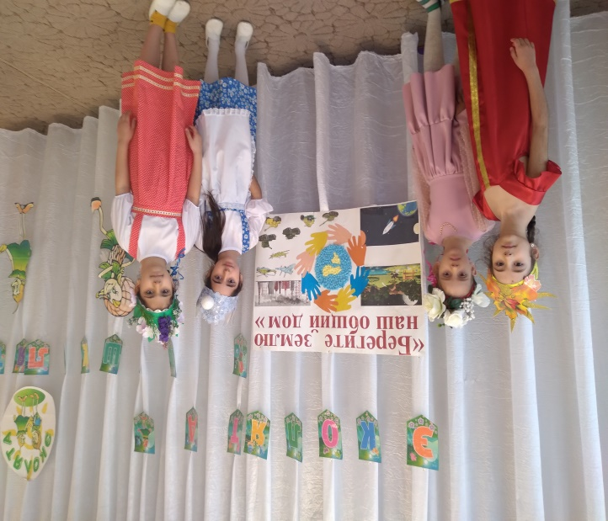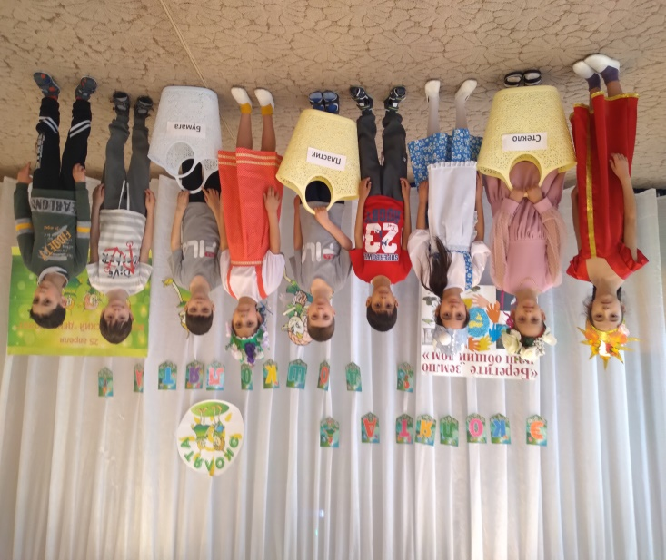

МБДОУ детский сад №11 «Аревик»

План-конспект мероприятия по экологии для детей подготовительной группы «Звездочки» «День Земли».

Подготовила воспитатель
Сергеян Н.В.
х. Шаумяновский 2023г

